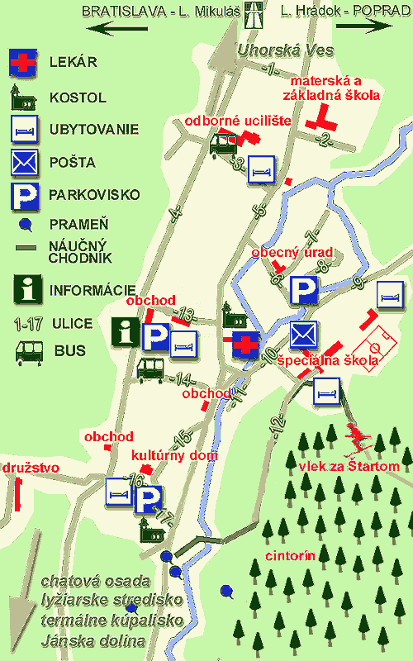

číslo | názov ulice | číslo | názov ulice
-1- | Nad závozom | -9- | Do Políka
-2- | Školská | -10- | Kúpeľná
-3- | Jána Stanislava | -11- | Za vodou
-4- | Nová ulica | -12- | Pod Stráňou
-5- | Starojánska | -13- | Padlých hrdinov
-6- | Janka Kalinčiaka | -14- | Farská
-7- | Na Ostrove | -15- | Janka Čajaka
-8- | Na Jankovskom | -16- | Fraňa Kráľa
 |  | -17- | Pod Vežami

